Estéticos, versátiles y sostenibles
Los suelos laminados están a la vanguardia en todas las áreas

Naturaleza u obra de arte? Los suelos laminados son la perfecta combinación de ambas. No fue solo su diseño creativo lo que los convirtió en un producto de última moda en el mundo entero, sino que también se destacan por su excelente equilibrio ecológico, ya que los suelos laminados están compuestos de madera, se producen de forma sostenible y son fáciles de eliminar y de reciclar. El Instituto de investigación de la madera, Fraunhofer Wilhelm-Klauditz, lo ha confirmado.

Los suelos laminados con decorado de madera se inspiran en la naturaleza misma, la que les sirve de ejemplo. Tecnologías de alta calidad permiten obtener un diseño auténtico, gracias a lo cual es posible utilizar incluso maderas exóticas como, por ejemplo, bambú, teca y palo santo sin dañar los recursos forestales de las selvas tropicales. Para que los decorados se parezcan lo más posible al original, se introducen, además, fibras y poros. El resultado es notable, ya que las superficies ya no son uniformemente lisas, sino que presentan un efecto háptico, es decir, palpable. Este efecto se logra gracias a las modernas tecnologías de impresión de registros y de poros sincronizados, que también se pueden aplicar en otros decorados que no sean madera como, por ejemplo, piedra o metal en forma de baldosas.

Pero los suelos laminados no solo parecen ser de madera, sino que, además, lo son, ya que están compuestos de fibras de madera y de papel obtenido a partir de madera. Ya que la madera es una de las materias primas renovables, los suelos laminados son considerados un producto que protege los recursos naturales. El papel puede imprimirse con los más variados motivos y estructuras, lo cual otorga a cada suelo laminado su aspecto individual. El hecho de que los suelos laminados sean altamente resistentes al desgaste se debe al overlay o capa superior, elaborada a base de resina de melamina o, como en el caso de los suelos de parquet, a base de lacas especiales. Tanto las resinas como las lacas se elaboran de forma sintética, pero son biodegradables y, por ello, absolutamente compatibles con el medio ambiente.

En Europa, los suelos laminados se elaboran en modernas plantas de producción que cumplen con todas las exigencias de la protección medioambiental y contra las emisiones, y que, en muchos casos, hasta cuentan con circuitos energéticos y térmicos propios. Para la fabricación de suelos laminados se utilizan, en mayor medida, maderas provenientes de bosques locales gestionados de forma sostenible. Además de los rollos de madera, para fabricar las placas portantes se utilizan, principalmente, restos de madera de los aserraderos. Por ello, hasta cierto punto, los suelos laminados son productos de reciclaje.

Gracias a inteligentes sistemas de conexión “clic”, los suelos laminados son fáciles de colocar y de sacar. Su eliminación es igualmente sencilla. Tanto tablas individuales como materiales sobrantes se pueden eliminar con los desechos domésticos. En caso de eliminar suelos completos, lo más conveniente es dirigirse a los vertederos de residuos o ecoparques. Los suelos laminados son considerados residuos voluminosos y se pueden utilizar para procesos de reciclado térmico y de de reciclaje del material. En general, el proceso consiste en quemar los suelos y reutilizar la energía generada, con lo que se cierra el círculo.

Más información: www.mylaminate.eu

Fotos

Haro: Pino piñonero de Alaska Faus Group: Wengé natural
(elns0906_b1) (elns0906_b2)

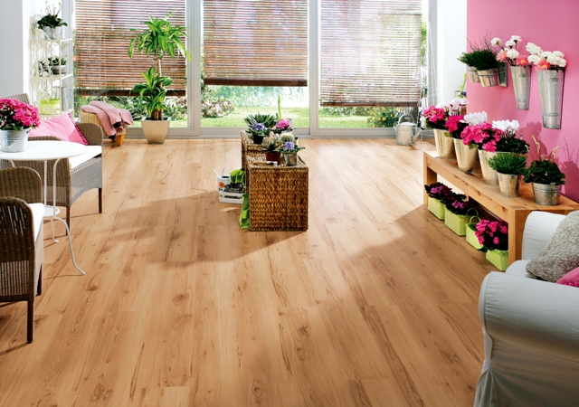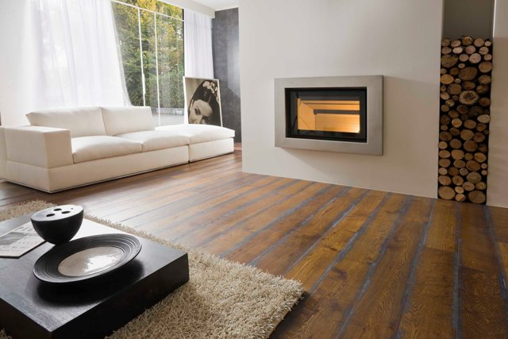
Haro: Madera de haya Impresso Skema: Roble rústico
(elns0906_b3) (elns0906_b4)

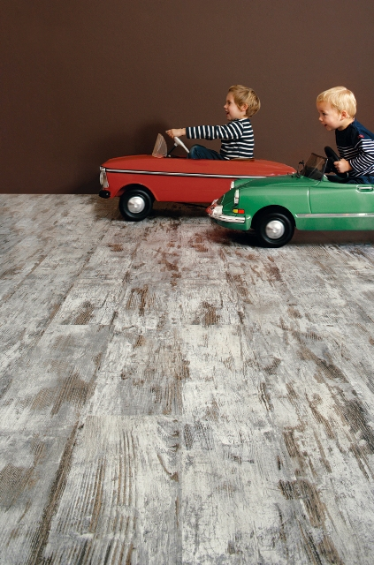
Faus Group: Vulcano Beige Berry Floor: Pompei
(elns0906_b5) (elns0906_b6)

